Fenjjing安装教程

1.打开CMD运行下面的指令（建议python3.7以上的版本）

pip install fenjing -i <https://pypi.tuna.tsinghua.edu.cn/simple>

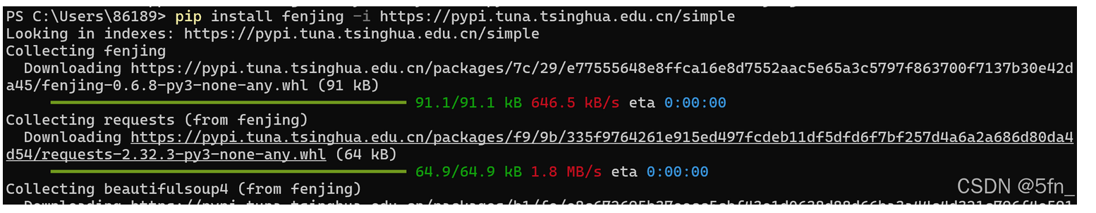

1. 照样运行下面指令，出现下面界面及安装成功

python -m fenjing

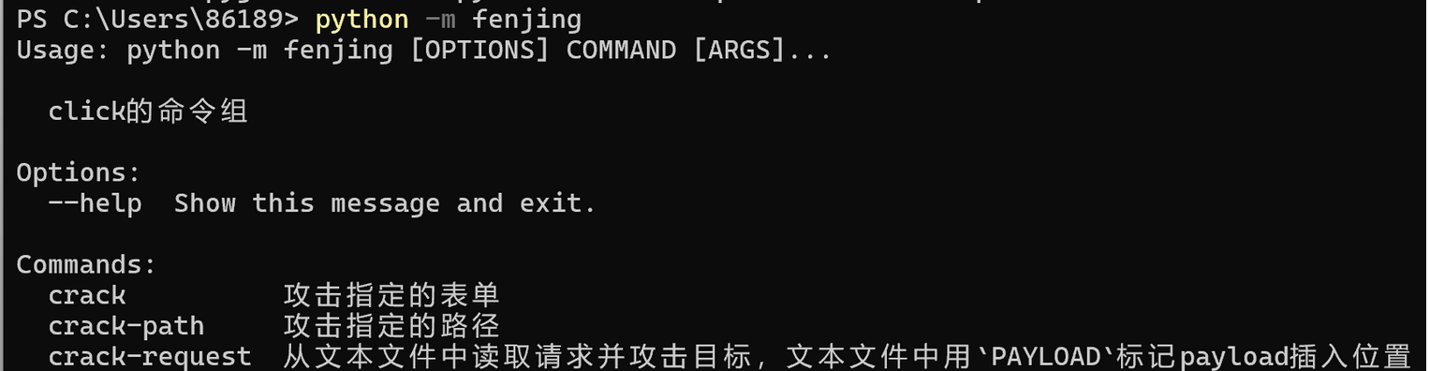3 运行

python -m fenjing webui

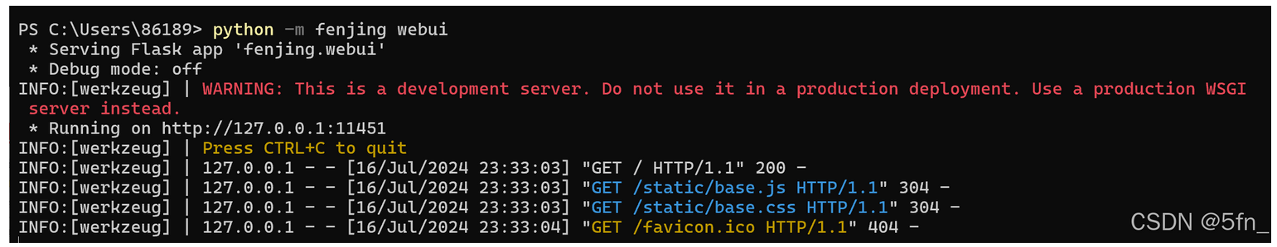

然后它会直接弹出个界面给你

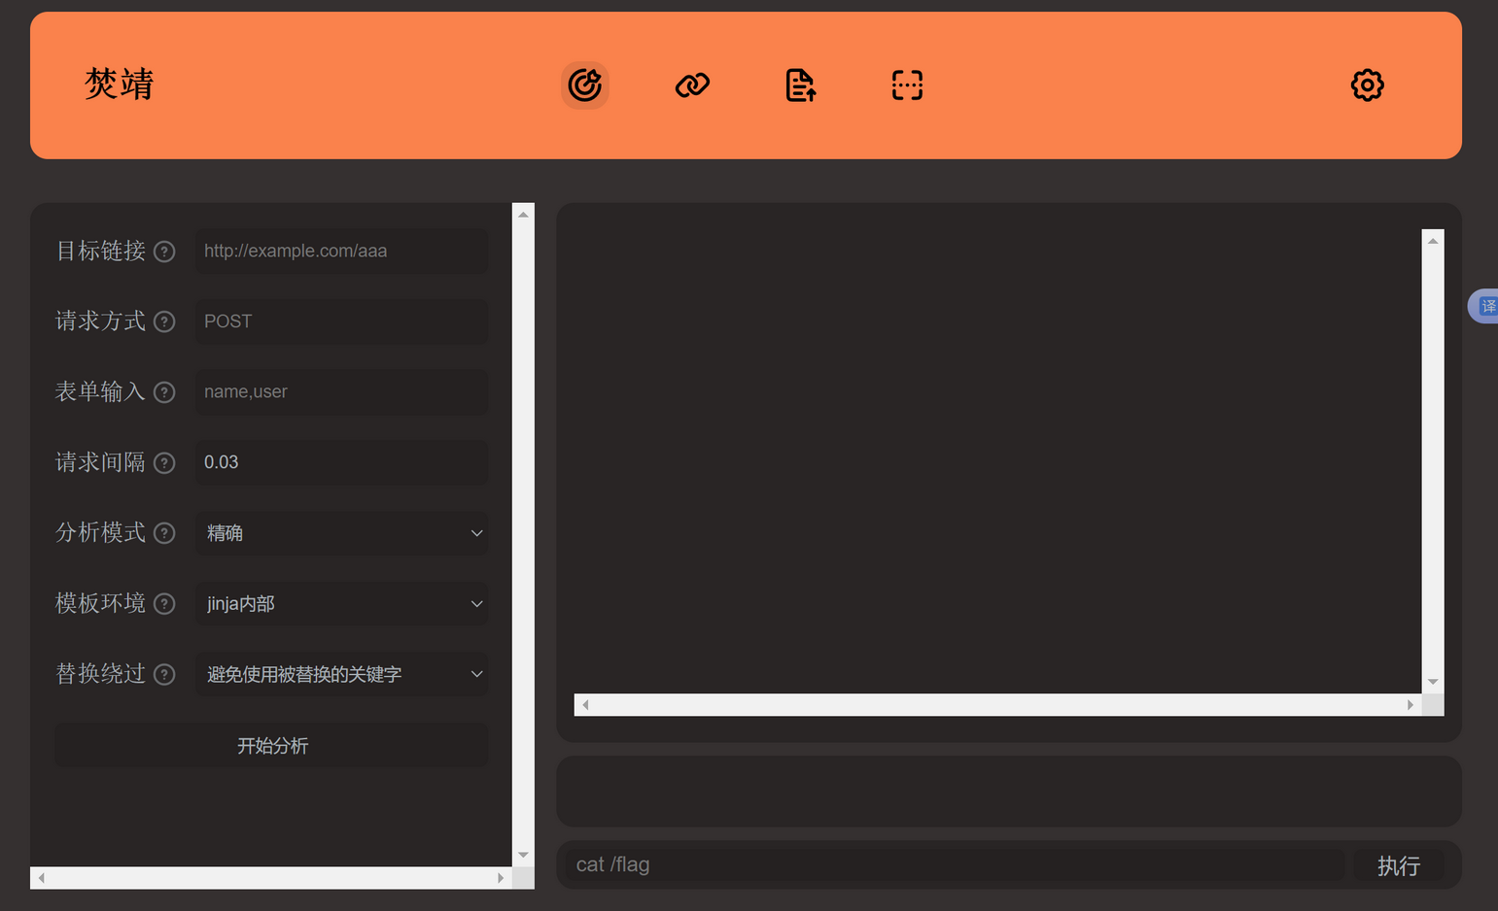

4.直接拿上次组会讲的NSSCTF里面的最后一关（满buuf过滤的题）

题目地址<https://www.nssctf.cn/problem/13>

到下面的页面填上题目信息：链接，请求方式等。

等待后直接绕过waf，执行cat /app/flag 命令，拿下flag！

